Сверхвысокочастотный разряд с жидкими электродами
*Садриев Р.Ш., Гайсин Ф.М., Багаутдинова Л.Н.
*Набережночелнинский институт (филиал) КФУ, Набережные Челны, Россия,
chelny@kpfu.ru
Казанский национальный исследовательский технический университет
им. А.Н. Туполева, Казань, Россия, tf@kai.ru
Большой интерес к исследованию сверхчастотного (СВЧ) разряда возник благодаря успехам современной электроники, сделавшим доступными генераторы СВЧ излучения большой мощности и связан с возможностью различных практических применений. Доказательством этого являются большое количество статей и трудов конференций, опубликованных в течение последних двух десятилетний о неравновесной низкотемпературной плазме СВЧ разрядов. СВЧ плазмотроны, имеющие ряд преимуществ перед ВЧ плазмотронами и плазмотронами постоянного тока находят все большее применение в плазмохимии [1] и в плазменной металлургии.
Экспериментальные исследования проводились на установке, предназначенной для изучения электрического разряда с источником СВЧ (f_{u} = 40-100 МГц). В качестве твердого электрода использовали различные формы стальных электродов, а в качестве второго электрода использовали электролит (техническая вода). Проведенные эксперименты позволили построить зависимости напряжения СВЧ разряда от межэлектродного расстояния при f_{u} = 74 МГц (рис. 1).
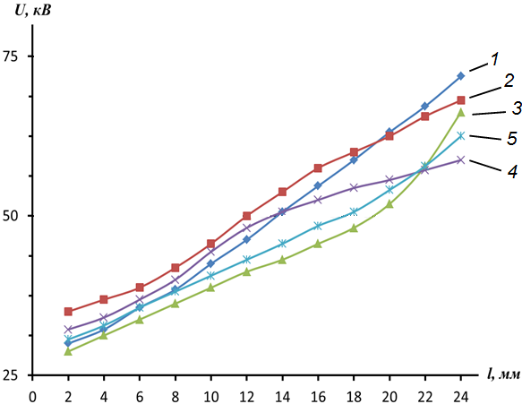

Рис. 1. Формы электродов: 1 – горизонтальная пластина; 2 – четыре заостренных электродов; 3 – вертикальная пластина; 4 – пластина в виде лепестка, 5 – три параллельных пластин
Данная работа в значительной мере исходила из потребности приложений. Экспериментальные результаты позволяют сделать определенные выводы относительно возможности и эффективности практических приложений СВЧ разряда с жидкими электродами. Непосредственно проводились исследования механизмов распространения СВЧ разряда, на поверхности электролита. Выявлен переход стримерного разряда в искровую форму в зависимости от геометрической формы электродов, а также от режимов горения.
Литература
- Морозов А.И. Введение в плазмодинамику. Физматлит, Москва, 2008. 614 с.

